首先利用QTdesigner生成窗口函数windows_ui.py，再写好基本功能函数basic_function.py,最后通过主函数main_function进行整合

窗口函数windows_ui.py

首先利用QTdesigner绘制出想要的窗口，然后保存为windows_ui.ui文件。再通过pycharm的转换功能将其转换为窗口函数windows_ui.py(之后不要再修改此文件)。

1. 首先拖过来网格布局，接着将标签Label拖过来，再将文本输入框Line Edit拖过来
2. 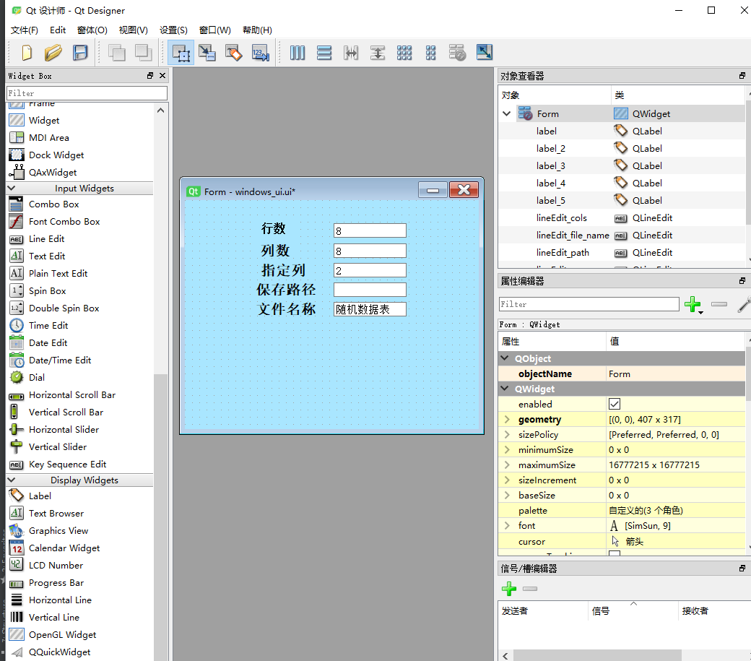

2.拖过来一个水平布局，准备放入按钮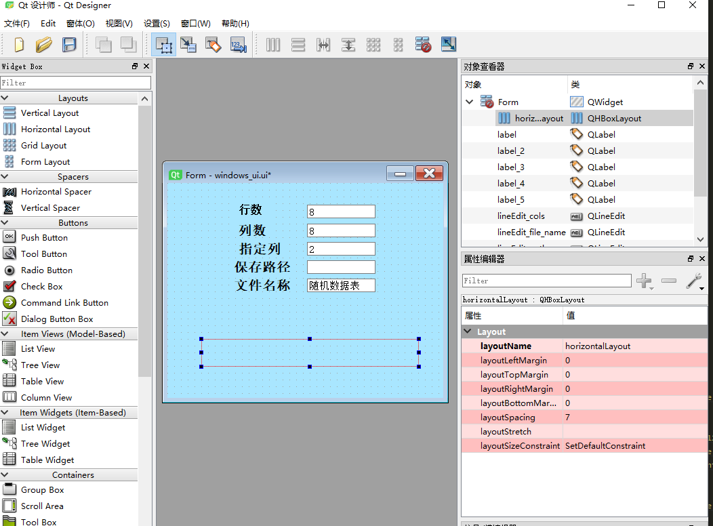

3.将按钮PushButton挨个拖过来，并双击挨个修改名称

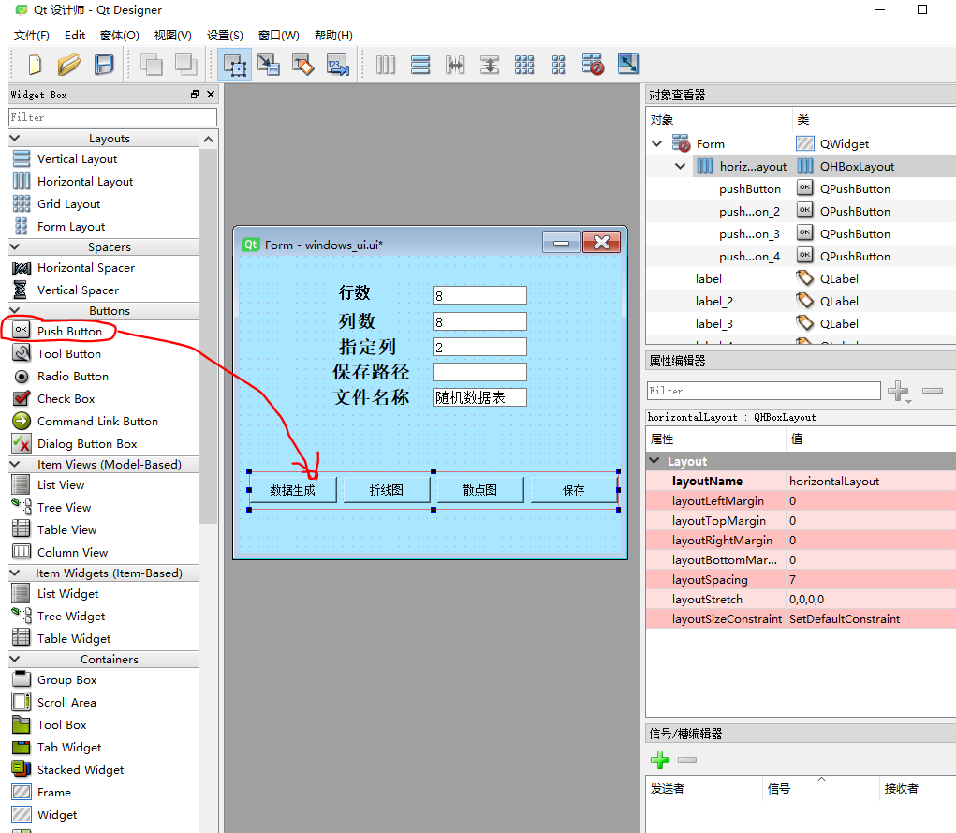

4.点击红箭头处，切换为信号与槽函数编辑状态，为按钮添加相应功能的函数

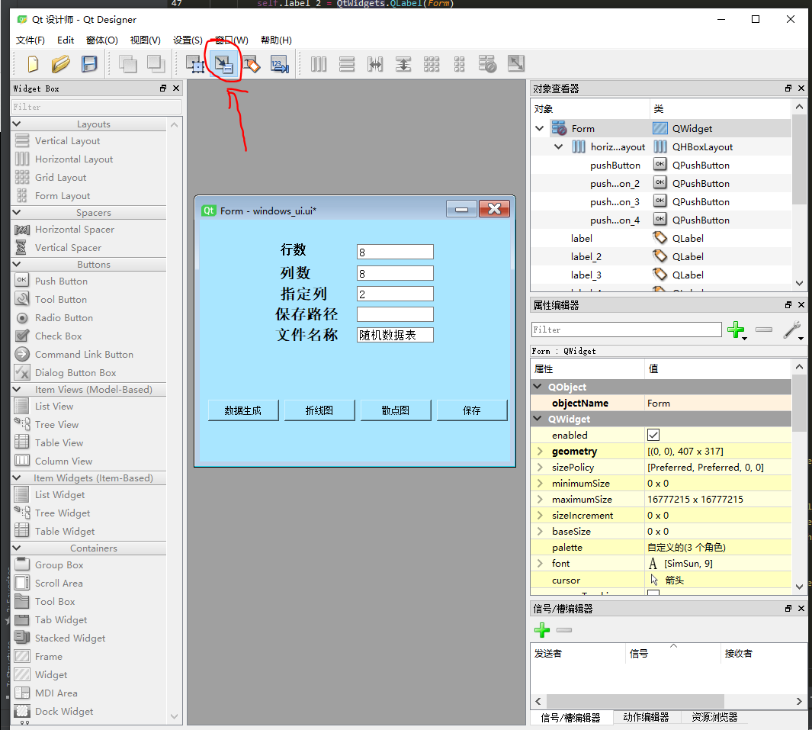

5.首先在指定按钮上下拉，弹出一个对话框。其次，选择“左击”信号clicked()，表示左击此按钮将运行相应的功能。再点击“编辑”，为按钮添加相应的槽函数

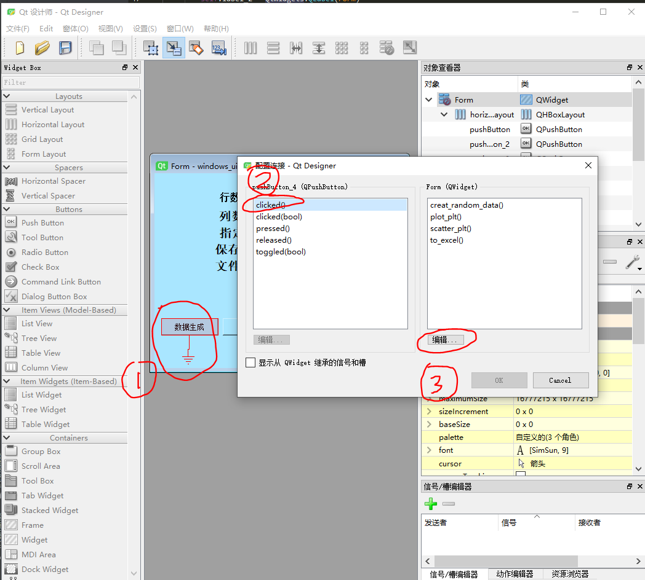

6.根据基本函数basic_function.py中的四个功能，分别对应添加相应的槽函数

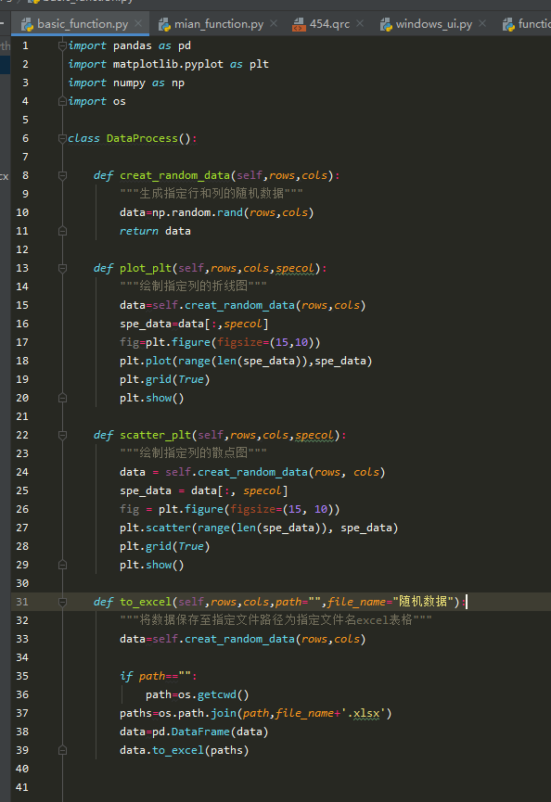

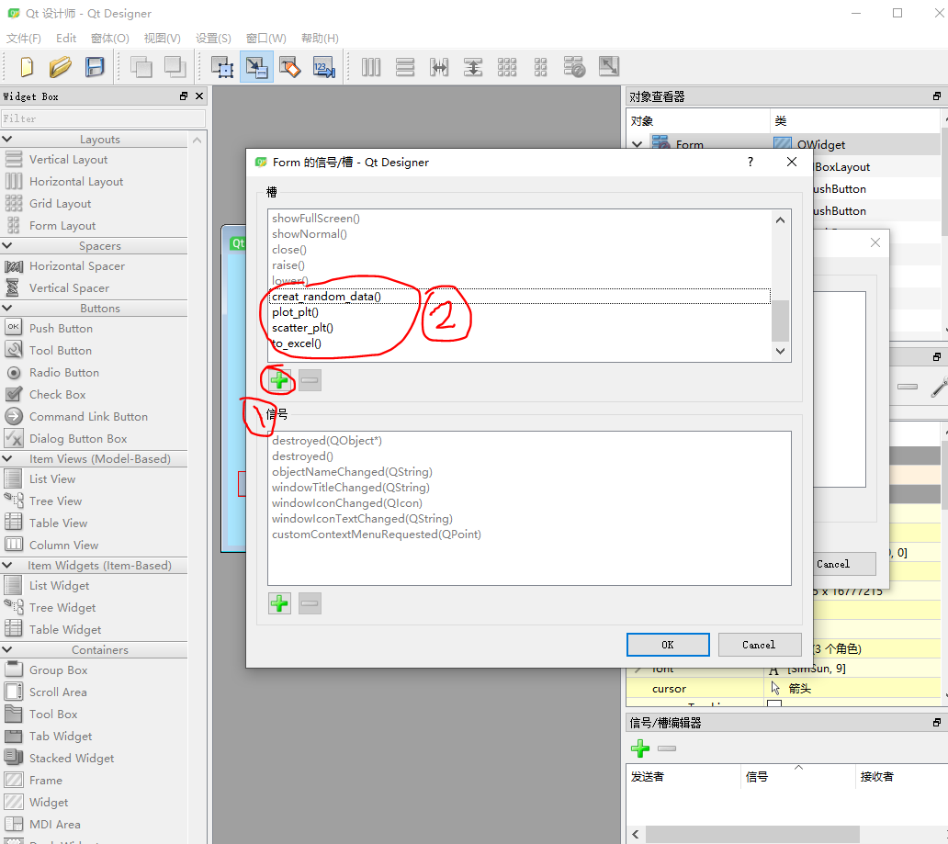

7.添加完槽函数以后，依次点击，将按钮的“左击”信号与槽函数相联系

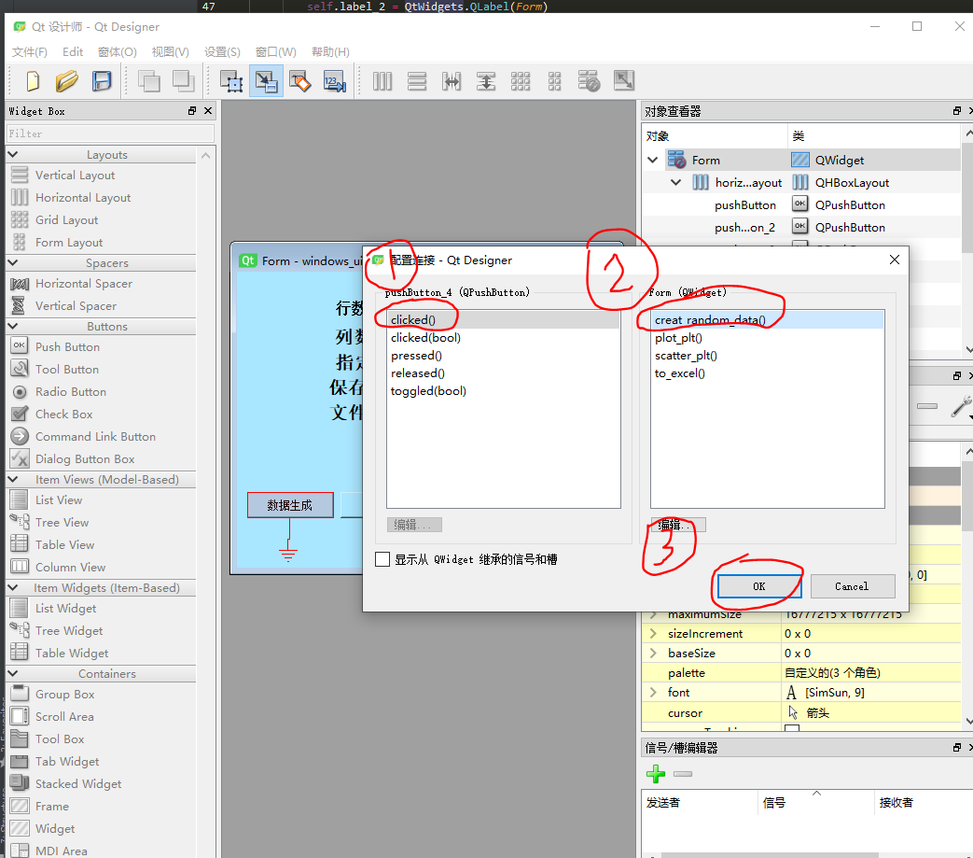

8.按照相同的方法依次为各个按钮添加功能

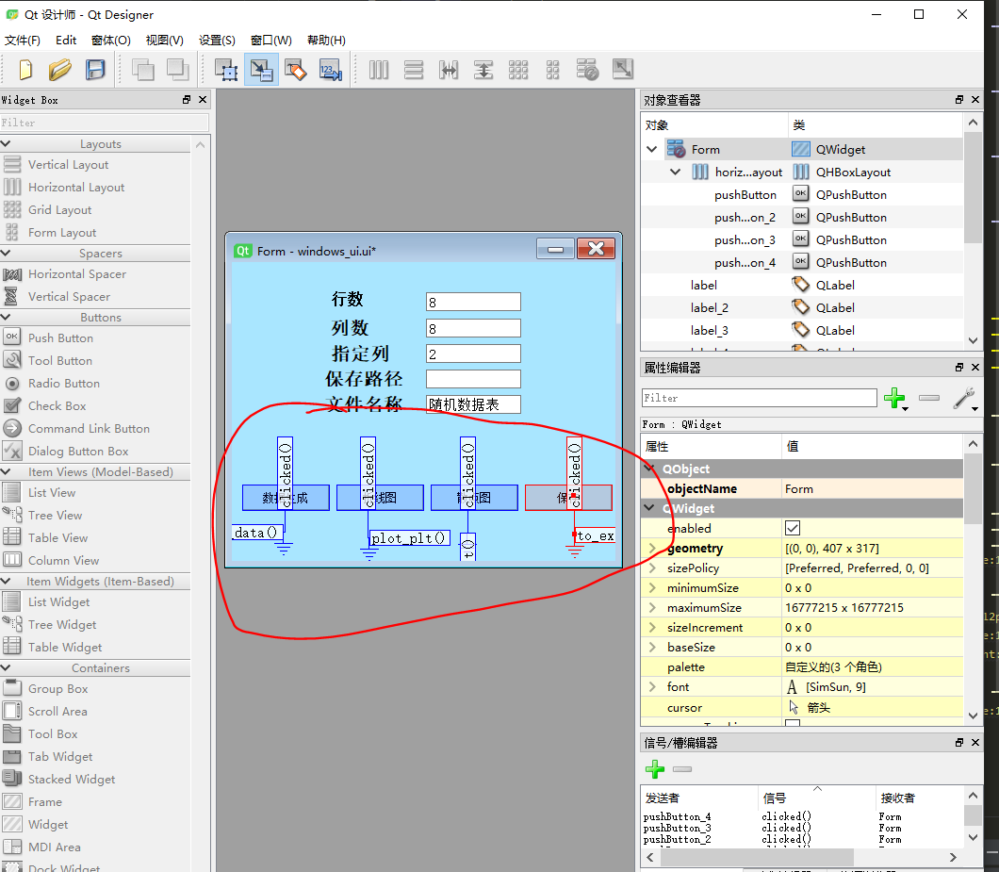

最终生成如下所示的

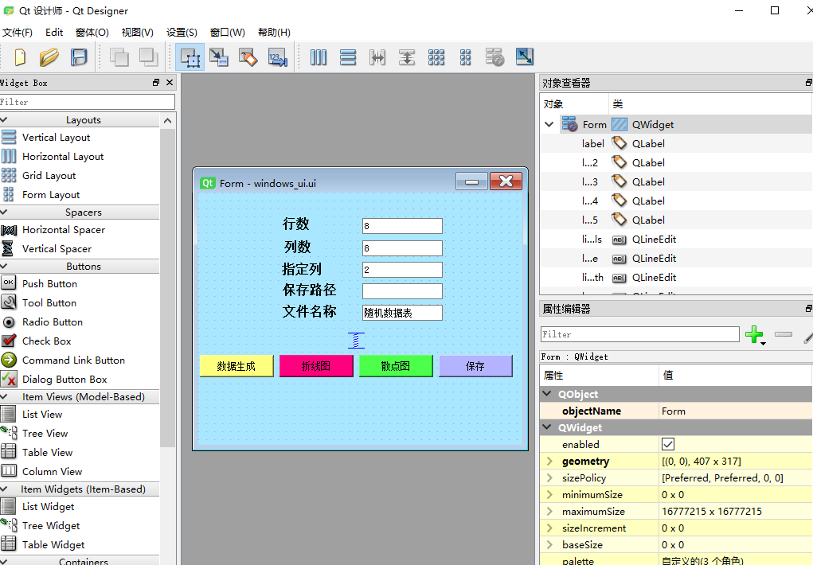

再将以上文件保存为windows_ui.ui格式文件。利用pycharm转入为如下内容的windows_ui.py文件。

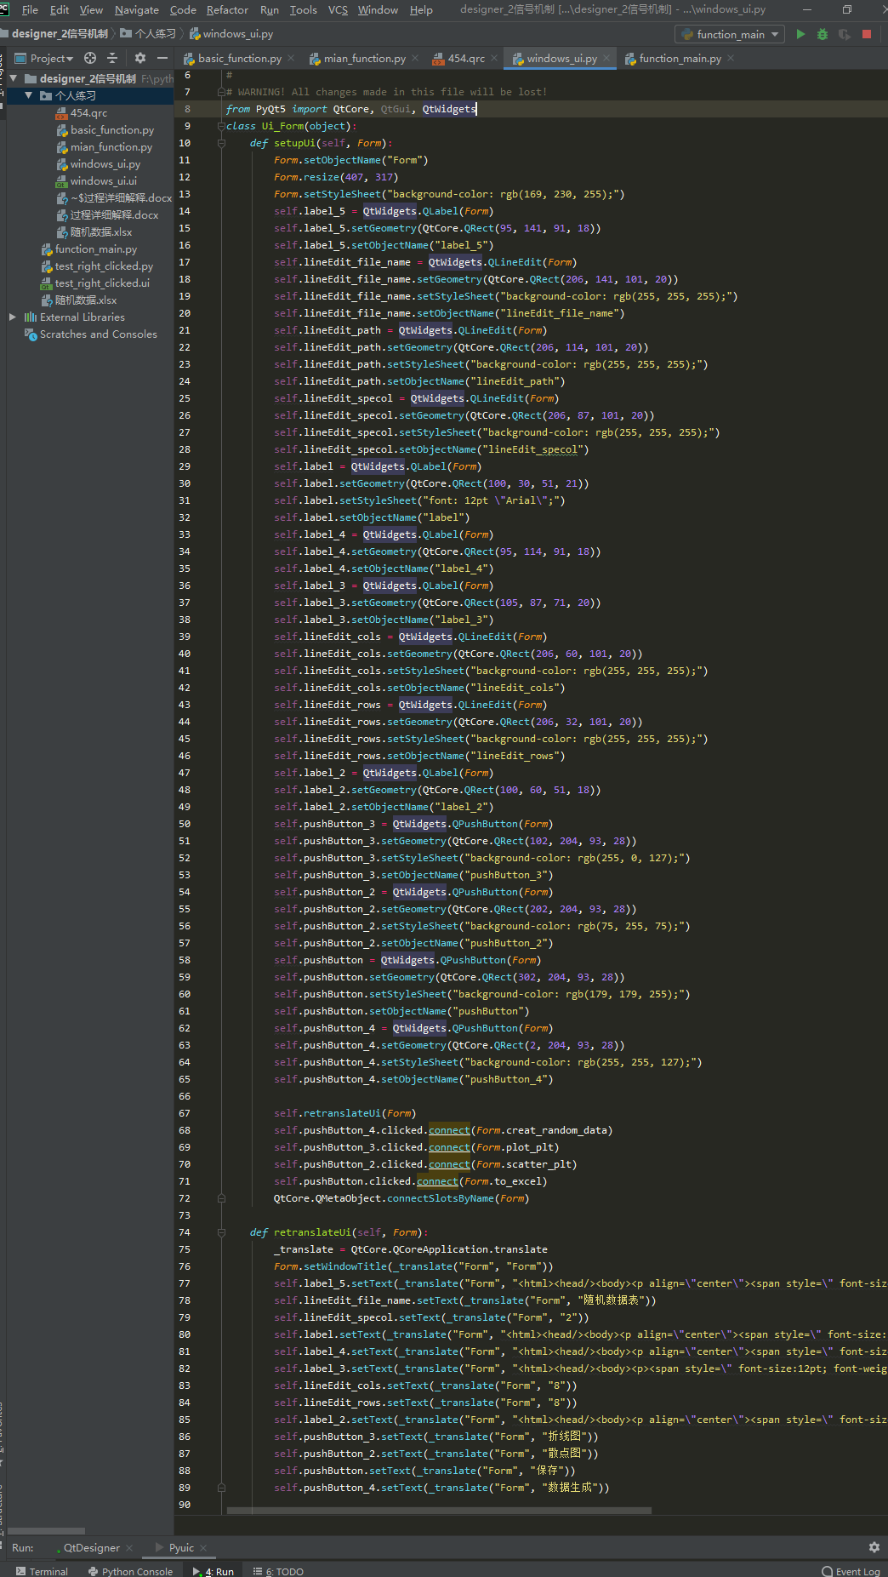

再书写基本功能函数basic_function.py。本文件包含一个类，一共拥有四个功能（生成指定行列的随机数据，生成指定行列的随机数据并将其中指定列的数据绘制为折线图，生成指定行列的随机数据并将其中指定列数据绘制为散点图，生成指定行列的随机数据并保存至指定目录）

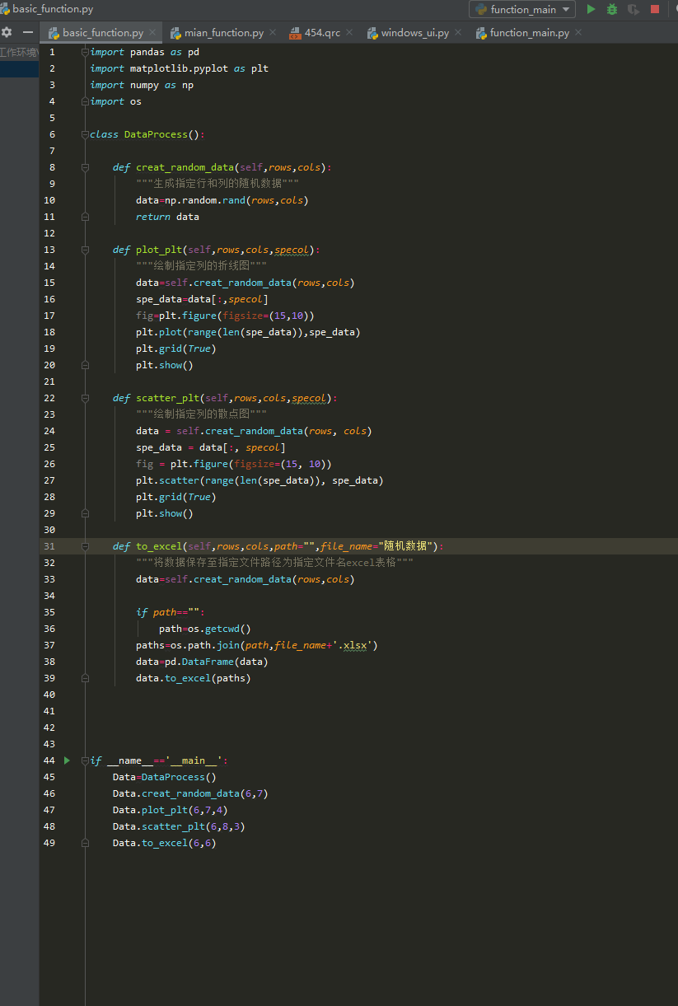

三.书写主函数main_function.py

在此主函数文件中，将建立主窗口，对以上两个文件涉及到的内容进行调用和整合。

首先将另外两个模块的内容导入主函数。然后正在主文件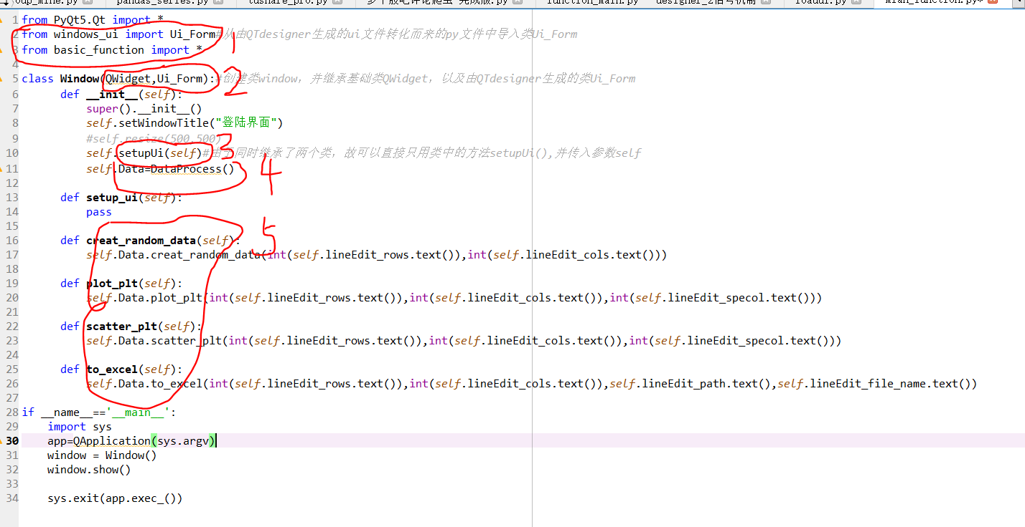mian_function.py中创建窗口类window()。该类继承基础类Qwidget和窗口函数windows_ui.py中的类Ui_Form。然后该函数将会拥有两者的功能。第三步，调用类Ui_Form()中的方法setupUi()，并为其赋值self，将把函数Ui_Form()的功能全部调用过来。第四步，将基本功能函数Dataprocess()实例化。第五步，在实例化的基础上，分别将基本功能函数中的四个方法调用过来，搭建四个槽函数，从而为四个按钮赋值功能。